Конспект урока по географии на тему «Монголия» 9 класс ОВЗ.
Цель урока:
познакомить учащихся с одним из государств Восточной Азии – Монголией.
Задачи урока:
Образовательные.
- Закрепить знания о Китае.
- Формировать знания о географическом положении, природе, экономике, населении Монголии.
Коррекционно-развивающие.
- Развитие пространственной ориентировки на основе работы с картографической наглядностью.
- Коррекция и развитие связной устной речи.
Воспитательные.
- Воспитывать любознательность, интерес к странам.
Тип урока: комбинированный урок.
Оборудование: мультимедийный проектор; презентация “Монголия”, политическая карта Азии, приложение к учебнику.

Ход урока

I. Организационный этап.
- Проверка готовности к уроку.
- Заполнение календаря погоды.

II. Повторение.
– Какую страну мы изучали на последнем уроке?
– Покажите эту страну на карте.
– Сколько людей проживает в Китае?
– На каких товарах вы видели надпись “Сделано в Китае”?
Работа по карточке. (Приложение 1).

III. Изучение нового материала.
1. Введение в тему.
Мы продолжаем знакомство с Восточной Азией. Сегодня познакомимся с страной, которая в средние века была одной из величайших империей мира. Войска этой страны во главе с Чингизханом покорили огромные пространства от Дальнего Востока до Центральной Европы. О какой стране пойдёт речь? (О Монголии)
Итак, мы отправляемся в путешествие по Монголии.
На сегодняшнем уроке мы выявим особенности физико-географического положения, природы, населения и его хозяйственной деятельности. (Презентация. Слайд 1)
(Учащиеся записывают дату в рабочей тетради (страница 131))
2. Словарная работа.
Юрта – переносное жилище народов Азии.
– Жилище каких народов напоминает юрта? (слайд 2-4)
Кочевники – пастухи, которые перемещаются с места на место. (Слайд 5-7)
3. План изучения страны (слайд 8).
- Географическое положение.
- Столица.
- Рельеф.
- Климат.
- Растительный и животный мир.
- Экономика (промышленность и с/х).
- Население.
1. Географическое положение.
Монголия расположена в центре Азии. (Учитель показывает страну на настенной карте)
– Омывают ли моря страну?
Она удалена от морей и океанов.
С какими государствами граничит?
2. Столица. Столицей Монголии является город Улан-Батор. (Учитель показывает на настенной карте)
Рассказ о городе. (Учитель еще раз показывает на карте) (слайд 9)
Первичное закрепление знаний. Выполняют задание №1 на странице 131 (отмечают на карте страну и её столицу)
3. Чтобы определить особенности рельефа, откройте физическую карту Восточной Азии на странице 162. Найдите Монголию на карте. Что вы можете сказать о поверхности страны? (Преобладает коричневый цвет – рельеф горный)
Монголия – страна гор и плоскогорий. (слайд 10)
Юг и юго-восток заняты пустыней Гоби. (слайд 11)
4. Климат.
– А каков климат Монголии? (Установление причинно-следственной зависимости) (слайд 12)
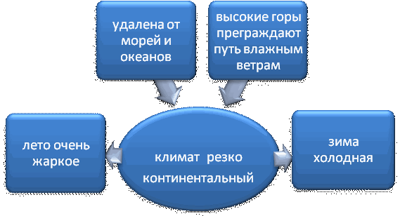
5. Растительный и животный мир.
– Какие природные зоны расположены в Монголии? Чтобы ответить на этот вопрос, прочитайте предпоследний абзац на странице 171 учебника. Дайте краткую характеристику природным зонам.
6. Экономика.
Используя приложение к учебнику, определите занятия населения.
– Почему ведущей отраслью сельского хозяйства Монголии является скотоводство?
7. Большинство населения – монголы. (Сообщение учащегося о национальных особенностях, традициях).

IV. Обобщающее закрепление изучаемого материала.
Опираясь на таблицу, составьте рассказ о Монголии (Слайд 13)
План | Характеристика
Географическое положение | Центр Азии
Столицы | Улан-Батор
Поверхность | Горы и плоскогорья
Климат | Резко континентальный
Экономика | Животноводство и земледелие

V. Итог урока
– О чем мы сегодня говорили на уроке?
– Что нового узнали?

VI. Домашнее задание (слайд 14)
- Страницы 171-173. Прочитать.

